GYPSOPHILA PANICULATA - SKARAINĀ ĢIPSENE
Zinātniskais nosaukums: Gypsophila paniculata L., Caryophyllaceae - neļķu dzimta
Sinonīmi: nav

Sugas apraksts
Skarainā ģipsene (1. attēls) ir daudzgadīgs augs ar resnu mietsakni, kas var izaugt pat līdz 15 metru dziļumam. Stublājs ļoti zarains, 40–100 cm augsts. Lapas sēdošas vai sēdoši lancetiskas, 2–5 cm garas un 2–7 mm platas, ar 3–5 dzīslām, smailas, kailas. Ziedi sīki, sakopoti lielās zarainās daudzziedu slotiņās. Vainaglapas baltas vai tikko manāmi sārtenas. Auglis – 2–2,5 mm gara lodveida pogaļa. Sēklas sīkas, 1–1,2 mm garas. Zied no jūnija līdz septembrim, sēklas nogatavojas augustā un oktobrī (Gudžinskas et al. 2014).

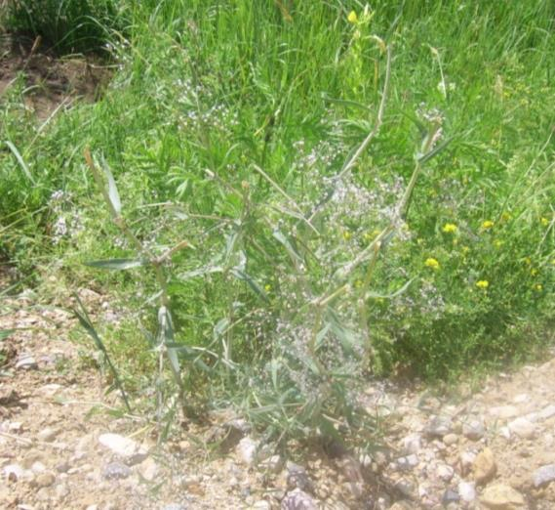
1. attēls. Gypsophila paniculata (foto N. Romanceviča).

Dabiskā izplatība
G. paniculata dzimtene ir Dienvidaustrumu Eiropa un Āzija.

SUGAS IZPLATĪBA
Introdukcijas vēsture un ģeogrāfiskā izplatīšanās
Ārpus dabiskā areāla robežām Eiropā skarainā ģipsene pirmo reizi reģistrēta Igaunijā – 1807.g., bet Latvijā tikai 19. gs. beigās. Lietuvā šie augi savvaļā pirmo reizi konstatēti 1858. g. Kā svešzemju augs skarainā ģipsene Eiropā nav pārāk plaši izplatījusies. Šie augi vēl ir sastopami Dānijā, Vācijā un Skandināvijas valstīs. Baltijas jūras piekrastē tika apzināti ieviesta, lai nostiprinātu vēja erozijai pakļautās kāpas. Skarainās ģipsenes daudz kur tiek audzētas apstādījumos, bet savvaļā tagad tās sastopamas gandrīz visā pasaulē. Īpaši plaši suga izplatījusies Ziemeļamerikā.
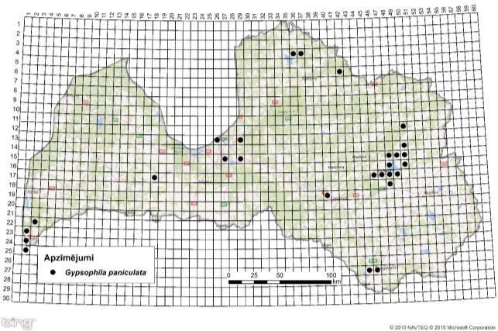
2. attēls. Skarainās ģipsenes izplatība Latvijā. Aktuālo atradņu izvietojums Latvijas ģeobotāniskā tīkla kvadrātos, situācija uz 2015. gadu.

Introdukcijas ceļi
Apzināta/neapzināta - dārzniecība, floristika, Baltijas jūras piekrastē tika apzināti ieviesta, lai nostiprinātu vēja erozijai pakļautās kāpas.

Sugas statuss reģionā
Pēc DAISIE (Delivering Alien Invasive Species Inventories for Europe) datiem suga ir nostabilizējusies Dānijā, Somijā, Islandē, Norvēģijā un Zviedrijā.

Sugas statuss Baltijas valstīs
Lietuvā suga ir naturalizējusies un veido blīvas audzes gan Baltijas piejūras kontinentālajā daļā, gan Kuršu jomā, ir iekļauta Lietuvas invazīvo sugu sarakstā. Latvijā plaši audzēta, savvaļā sastopama Batijas jūras piekrastes kāpās iekšzemes kāpās ap Daugavpili, un atsevišķi indivīdi ruderālos biotopos. Nav ziņas par sugas statusu Igaunijā.

EKOLOĢIJA
Biotopa raksturojums
Skarainā ģipsene aug sausās, smilšainās vietās - kāpās, smilšainās pļavās, smiltājos, uzbērumos, klajumos un skrajos priežu mežos.

Dzīves cikls
Zied no jūnija līdz septembrim. Sēklas nogatavojas no augusta līdz oktobrim. Sēklas sīkas 1-1,2 mm garas.

Izplatīšanās
Sēklas viegli izplata vējš. Visbiežāk sēklas izbirst, vējam ritinot nolauztus sakaltušos stublājus.

IETEKME
Ietekme uz vidi
Kāpās veido blīvas audzes, tādēļ mainās sabiedrību struktūra, mainās smiltājiem raksturīgais sūnu klājums. Skarainā ģipsene nostiprina vēja erozijai pakļautās kāpas, tāpēc ievērojami samazinās piemērotu augteņu platums tiem retajiem augiem, kuri var augt tikai vēju nestās smiltīs. Izveidojušajās audzēs nepaliek vietas arī citiem atklātos smiltājos un kustīgās smiltīs dzīvojošajiem organismiem

Ģenētiskā ietekme
Nav ziņu par sugas ģenētisko ietekmi.

Ietekme uz cilvēka veselību
Nav ziņu par sugas negatīvo ietekmi uz cilvēka veselību.

Ekonomiskā un sociālā ietekme (pozitīva/negatīva)
Ļoti bieži izmanto floristikā un dārzniecībā tās dekorativitātes dēļ. Nekatāraugs. Plaši izmanto tautas medicīnā.
Kāpās, kur aug skarainā ģipsene, samazinās atpūtai piemērotu vietu platības un atpūtnieki izvēlas ar šiem augiem neapaugušas pludmales vai to daļas. Tāpēc palielinās antropogēnā slodze uz citām piejūras pludmaļu un kāpu platībām.

IEROBEŽOŠANAS PASĀKUMI
Preventīvie pasākumi
Lai izvairītos no skarainās ģipsenes izplatīšanās, noziedējušos augus vajadzētu nopļaut un iznīcināt, kamēr vēl nav nogatavojušās sēklas.

Izskaušanas, kontroles un uzraudzības pasākumi
Puķu pušķos izmantotos augus vislabāk sadedzināt. Vietas, kur iedzīvojušās skarainās ģipsenes, tās kontrolē ar pļaušanu. Parasta zāles pļaušana ģipsenes gan neiznīcina, taču aptur to izplatīšanos. Bieži pļautās pļavās un dziļi artos laukos skarainās ģipsenes iznīkst. Vislabāko rezultātu var sasniegt, ja augs tiek izrauts, 20–30 cm dziļumā nocērtot tā sakni.

Informācija un izglītošana
Projekts "Sadarbība cīņā pret invazīvajām sugām ilgtspējīgai lauksaimniecībai un dabas resursu apsaimniekošanai/TEAMWORK", kas realizēts 2013. -2014. gadā Latvijā un Lietuvā, kur ir dots sugas morfoloģiskais raksturojums, preventīvie, kontroles un izskaušanas metodes.

Pētniecība

Suga iekļaujama invazīvo sugu monitoringa programmā kā papildus monitorējama invazīva augu suga, par tās izplatību valstī trūkst aktuālu pētījumu.

Ekspertu ieteikumi un komentāri

Suga uzskatāma par bīstamu, invazīvu taksonu valsts teritorijā. Uz invazīvo sugu monitoringa datu balstītas analīzes izskatīt iespēju veikt labojumus Ministru kabineta 2008.gada 30.jūnija noteikumos Nr.468 Invazīvo augu sugu saraksts, papildinot to ar skaraino ģipseni.

Izmantotā literatūra
- Gudžinskas Z., Kazlauskas M., Pilāte D., Balalaikins M., Pilāts M., Šaulys A., Šailienė I., Šukienė L. 2014. Gypsophila paniculata In: Lietuvas un Latvijas pierobežas invazīvie augi. BMK Leidykla, Vilnus. 112-113.
- https://www.e-tar.lt/portal/lt/legalAct/3ede5240cf6911e3a8ded1a0f5aff0a9 (Lietuvas oficiālais invazīvo svešzemju sugu saraksts)
- https://www.riigiteataja.ee/akt/12828512 (Igaunijas oficiālais invazīvo svešzemju sugu saraksts)
- DAISIE - http://www.europe-aliens.org/speciesFactsheet.do?speciesId=9727#

Faktu lapu sagatavoja Nataļja Romanceviča

